ОТЧЕТ ЗА 2018 ГОД (г. о. Щелково)
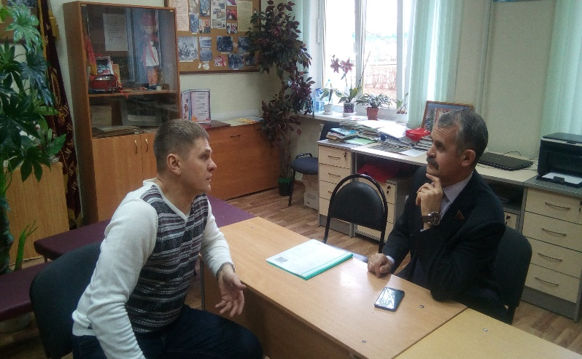
Основными направлениями моей работы в отчётный период стали: законодательная деятельность, оказание помощи органам местного самоуправления, предприятиям, учреждениям и общественным организациям в решении экономических, социальных и бытовых вопросов, а также работа с населением – анализ актуальных вопросов, поставленных в рамках приёмов жителей, взаимодействие с муниципальной администрацией для решения этих проблем. Также поддержка граждан, попавших в трудную жизненную ситуацию, и информирование жителей о своей работе.
Уважаемые избиратели!

Стабильное и поступательное развитие Подмосковья – это прямой результат системной работы всех ветвей власти, в том числе и депутатов Московской областной Думы.
Несмотря на непростую экономическую ситуацию, сложившуюся в нашей стране и в мире в целом, Подмосковье остаётся в числе регионов-лидеров по важнейшим показателям социально-экономического развития и в данный момент среди субъектов Российской Федерации находится на втором месте по объему валового регионального продукта.
Принятые Правительством региона и областной Думой меры позволили Московской области успешно адаптироваться к изменившейся экономической конъюнктуре и обеспечили стабильный рост экономики.
Уровень инфляции в Московской области в 2018 году составил 4,3%. В прогнозном периоде до 2020 года инфляция останется на низком уровне.
Особо следует отметить высокие результаты в реальном секторе экономики. Промышленное производство за 2018 год выросло почти на 10 процентов.

Основными факторами развития стали предприятия пищевой и автомобильной промышленности, производители сельскохозяйственной, фармацевтической и химической продукции, а также высокотехнологичного оборудования и электроники.
Повышенное внимание уделяется развитию малого и среднего предпринимательства. В совокупности проводимые мероприятия и увеличение спроса населения обеспечивают рост числа предприятий розничной торговли и общественного питания, объёма платных услуг населению в целом.
В Подмосковье рост заработной платы опережает инфляцию. Вместе с областным Правительством мы стараемся создать в Подмосковье максимально благоприятные условия для ведения бизнеса. Принимаемые нами законы позволяют предпринимателям чётко и понятно работать в нашей области. Это касается и регистрации предприятий, возможности оперативного прохождения предпроектных работ, подключения к различным видам сетей и т.д.
На сегодняшний день в нашем регионе действует самое передовое законодательство с точки зрения предоставления льгот инвесторам и малому бизнесу.
Поэтому Московская область остается одним из наиболее инвестиционно-привлекательных регионов Российской Федерации.
Совокупный объем инвестиций в экономику Подмосковья в 2018 году составил 817 млрд. рублей, что на 21% выше, чем в 2017 году.
В прошедшем году продолжала реализовываться масштабная программа по строительству и модернизации объектов здравоохранения, образования, культуры, благоустройства территорий, ремонту подъездов, многоквартирных домов и расселения аварийного жилья.
В этой масштабной работе есть частица труда депутатов фракции «ЕДИНАЯ РОССИЯ».
Из 50 депутатов Московской областной Думы в состав фракции входят 38 депутатов – «единороссов».
В этом числе Председатель Думы, два первых заместителя Председателя, десять из двенадцати председателей Комитетов.

О ЗАКОНОТВОРЧЕСКОЙ ДЕЯТЕЛЬНОСТИ
В 2018 году было проведено 31 заседание Московской областной Думы, на которых рассмотрено 732 вопроса, принято 1090 постановлений, 260 законов Московской области.
Один из важнейших законопроектов, утверждённых депутатами – это закон «О бюджете Московской области на 2019 год и на плановый период 2020 и 2021 годов».
Бюджет 2018 года сохранил безусловную приоритетность социальной сферы. Расходы социального характера составляют 70%, что позволяет обеспечить в полном объеме, выполнить все принятые нами обязательства и реализовать наказы избирателей.
Основными приоритетными направлениями бюджета 2018 года являются – образование, здравоохранение, строительство дорог, ремонт подъездов, переселение граждан из аварийного жилья, рекультивация полигонов ТБО, поддержка агро-промышленного комплекса и др.
Как и в прошлый период, бюджет формировался с учетом наказов наших избирателей. В течение года было проведено сотни встреч с жителями, руководителями администраций, предприятий и учреждений, с партийным активом.
В 2018 году комитетом по имущественным отношениям и землепользованию проведено 59 заседаний
- Рассмотрен 171 вопрос
- Подготовлено 28 законов
- Рассмотрено 52 проекта федеральных законов
- Рассмотрена 21 инициатива других субъектов страны
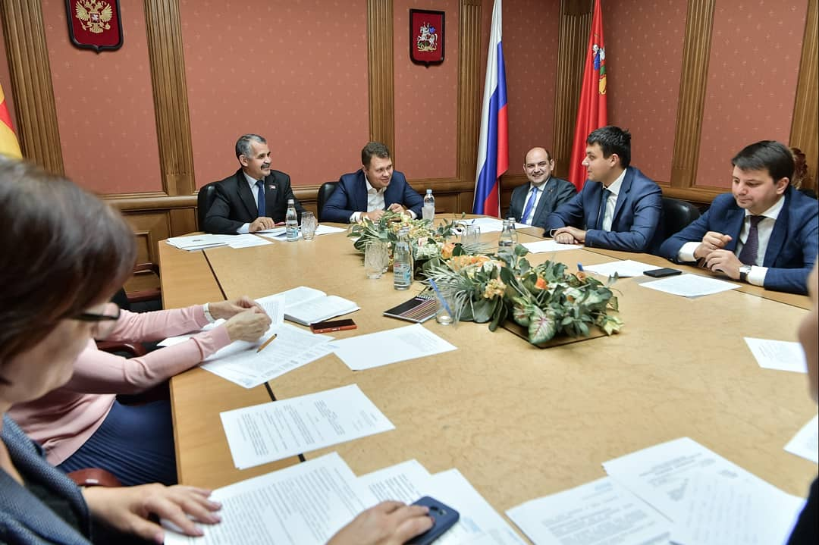
Сфера деятельности Комитета по имущественным отношениям и землепользованию, председателем которого я являюсь, включает лесное, земельное законодательство, а также сфера формирования, управления и распоряжения собственностью Московской области.
В целях исполнения Указа Президента Российской Федерации по ограничению создания унитарных предприятий в Московской области в 2018 году проводилась работа по их оптимизации. Было сокращено 56 ГУПов и 320 МУПов.
В целях выполнения поручения Губернатора Московской области А.Ю. Воробьева в 2018 году проводилась работа по вовлечению земель сельскохозяйственного назначения в оборот. В 2017-18 годах по материалам муниципального земельного контроля доначислен земельный налог на сумму около 74 млн. рублей, начислено штрафов на сумму более 39 млн. рублей.
В 2018 году была проведена и утверждена новая государственная кадастровая оценка объектов недвижимого имущества.
Государственная кадастровая оценка объектов недвижимого имущества 201
- Кадастровая стоимость земельных участков под объекты СНТ и ОНТ снизилась 25%
- Под ИЖС на 40%
- для земельных участков, на которых расположены объекты рекреации, спорта, сельхозобъекты, кадастровая стоимость не изменилась
В результате поступление земельного налога в бюджет Московской области снизится примерно на 1,0 млрд. рублей. При этом поступление налога на имущество в бюджет Московской области увеличится примерно на 1,3 млрд. рублей.
Результаты новой кадастровой оценки снизили социальную напряженность, связанную с уплатой налогов физическими лицами, но при этом поступления в бюджеты не уменьшатся за счет налога на имущество от юридических лиц.
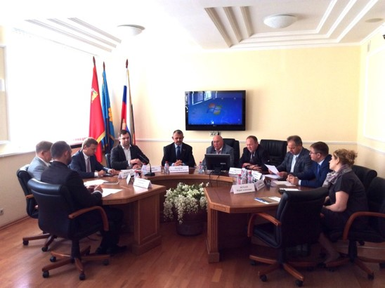
За отчетный период большое внимание было уделено проблемам садоводов и огородников Подмосковья. В частности, в связи с подготовкой к вступлению в силу нового Федерального закона «О ведении гражданами садоводства и огородничества для собственных нужд». В 2018 году Комитет принял участие в двух Форумах дачников и садоводов Подмосковья: в апреле – в Дмитровском районе, в ноябре – в городском округе Домодедово. Комитетом было рассмотрено более 40 обращений граждан по вопросам, связанным с садоводством и огородничеством.

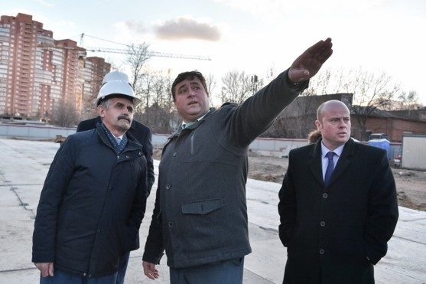
Также в 2018 году Комитет затронул в своей работе проблему обманутых дольщиков. В 2018 году был принят Закон Московской области, который установил возможность предоставления земельного участка без конкурсных процедур лицу, реализующему масштабный инвестиционный проект в целях поддержки обманутых дольщиков. В 2018 году земельные участки были предоставлены без проведения торгов под строительство объектов жилого и нежилого назначения на территории микрорайона Белая Дача городского округа Котельники.
РЕАЛИЗАЦИЯ ЭТОГО МАСШТАБНОГО ПРОЕКТА ПОЗВОЛИТ ОБЕСПЕЧИТЬ КВАРТИРАМИ 1300 ОБМАНУТЫХ ДОЛЬЩИКОВ.
Кроме того, Комитет уделил внимание вопросу бесплатного предоставления земельных участков семьям, имеющим трех и более детей. Учитывая ограниченность свободных земельных ресурсов в Московской области, актуальной темой в данном направлении является проработка вопроса о возможности введения альтернативных мер поддержки многодетных семей.
Многодетные семьи
- По состоянию на 1 января 2019 года поставлено на учет в целях бесплатного предоставления земельных участков около 38 тыс. семей.
- Обеспечено бесплатными земельными участками более 23 тыс. семей.
- Средний процент обеспечения земельными участками многодетных семей по Московской области составляет 62,4%.
По информации Министерства социального развития Московской в 2019 году планируется получить мнения муниципальных образований по вопросу введения альтернативных мер поддержки.
В сфере лесных правоотношений в 2018 году было принято два Закона Московской области о внесении изменений в Закон Московской области «Об использовании лесов на территории Московской области», направленных на приведение в соответствие с федеральным законодательством.
В рамках реализации Федерального закона о лесной амнистии была создана Межведомственная рабочая группа, на заседаниях которой за год было рассмотрено около 10 тысяч земельных участков. В отношении 60% из них было принято решение о соответствии требованиям Федерального закона и о приведении сведений лесного реестра в соответствие со сведениями ЕГРН.
Для Московской области реализация положений Федерального закона о лесной амнистии является актуальной в связи с большим количеством СНТ, военных городков, лесных поселков, расположенных в границах лесного фонда.
Лес победы
В мае 2018 года было высажено более 1,5 млн. сеянцев и саженцев. В мероприятии приняло участие более 300 тысяч человек.
В 2018 году Московская область вышла на первое место в Российской Федерации по числу участников акции «Лес Победы».
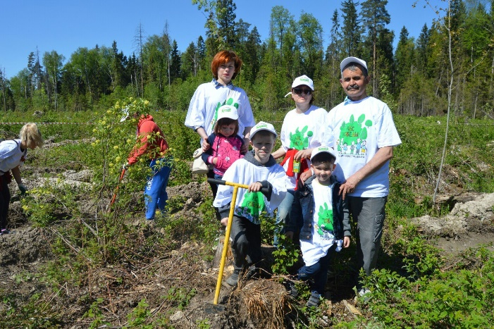
В рамках празднования 25-летия Московской областной Думы Комитет организовал и провел Научно-практическую конференцию «25-летний опыт развития земельного законодательства Подмосковья», на которой были обозначены наиболее актуальные проблемы в сфере земельных правоотношений, в том числе – арендная плата за земельные участки.

В 2019 году Комитет продолжит работу по совершенствованию порядка определения размера арендной платы за земельные участки, находящиеся в государственной или муниципальной собственности, а также по реализации масштабного проекта по вовлечению объектов недвижимости в налоговый оборот.
Особое внимание будет уделено практике реализации на территории Московской области Федерального закона о лесной амнистии и нового Федерального закона о садоводстве и огородничестве.

СТРОИТЕЛЬСТВО И КАПИТАЛЬНЫЙ РЕМОНТ
СОЦИАЛЬНЫХ ОБЪЕКТОВ
Развитие инфраструктуры здравоохранения остается одним из приоритетов городского округа Щелково.
В 2018 году:
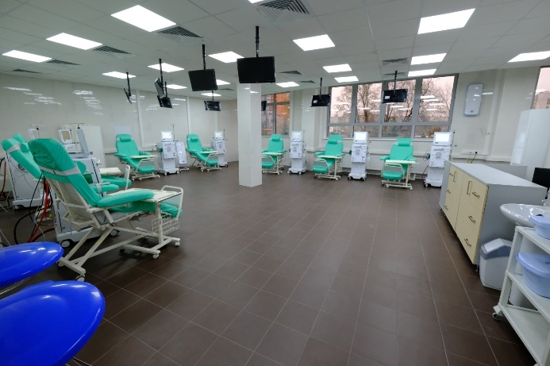
- состоялось открытие диализного центра «Нефромед», расположенного в здании 8а на Пролетарском проспекте. В нём процедуру гемодиализа могут проходить 86 человек в сутки;
- ведутся работы по строительству диализного центра в городе Щёлково;
- продолжается капитальный ремонт и модернизация оборудования больниц № 1 и № 2 города Щёлково;
Центр «Нефромед»
- в муниципалитет пришли 44 врача и 67 медицинских работников среднего звена, в том числе 11 участковых терапевтов и 6 участковых педиатров.
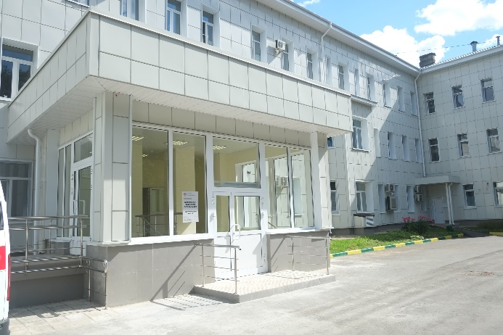
Отремонтирован ряд отделений в Щёлковской больнице №2 В г.о. Щёлково открылся диализный центр «Нефромед»
В сфере образования:
- открыто 15 новых ясельных групп, в том числе 2 группы кратковременного пребывания;
Больница №2
- по договорам развития застройки территории за счёт средств инвесторов построен и открыт детский сад на 80 мест в микрорайоне Гагаринский города Щёлково;
- началось возведение школы на 1100 мест в микрорайоне Солнечный города Щёлково;
- получено разрешение на строительство школы на 1100 мест в микрорайоне Жегалово;
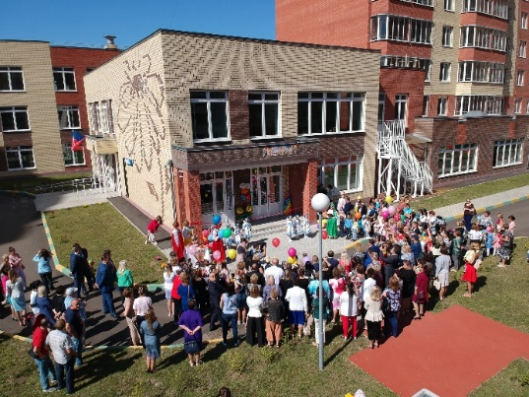
- проведён большой объём ремонтных работ во всех образовательных учреждениях городского округа Щёлково;
До 2021 года в г.о. Щелково планируется открыть 9 новых школ
- Школа в мкр. Солнечный на 1100 мест
- Новый корпус к школе в Медвежьих Озёрах на 275 мест
- Школа на 1100 мест в мкр. Жегалово на 1100 мест
- Новый корпус школы № 11 на 550 мест в мкр. Чкаловский
- Школа в п. Новый городок на 550 мест
- Школа в мкр. Финский на 825 мест
- Школа в п. Клюквенный на 160 мест
- Новый корпус школы №16 на 500 мест (начало в 2019 г.)
- Новый корпус лицея №7 на 275 мест
- с 1 сентября 2018 года в школах городского округа Щёлково стартовал проект «Путёвка в жизнь школьникам Подмосковья - получение профессии вместе с аттестатом». В проекте участвуют 366 обучающихся 8-х классов из 10 школ округа. Школьники получают профессиональное образование на базе «Щёлковского колледжа» по 16 профессиям;
Новый детский сад в мкр. Гагаринский г. Щелково
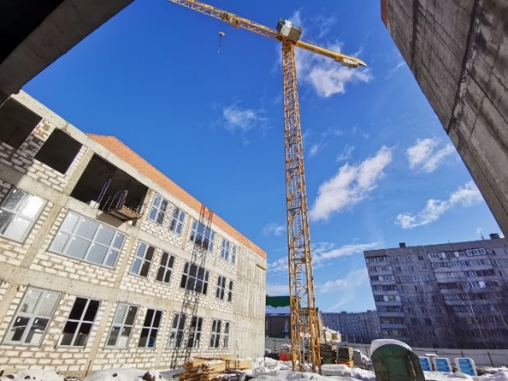
- летом 2018 года на территории городского округа Щёлково работали 2 муниципальных загородных лагеря («Лесная сказка» и «Юнармеец») и 26 лагерей с дневным пребыванием. Всего за 2018 год был организован отдых и занятость более 16 тысяч детей и подростков;
- в 20 школах городского округа Щёлково работают 45 отрядов Щёлковского отделения Всероссийского детско-юношеского военно-патриотического общественного движения «Юнармия», которые объединяют 650 ребят.
Строительство школы в микрорайоне Солнечный

Стараюсь регулярно осуществлять контроль над реалиазацией планов капитального ремонта многоквартирных домов, подъездов и благоустройство дворовых территорий.
За 2018 год в городском округе Щелково:
- благоустроен - 51 двор;
- значительная часть социальных объектов городского округа Щёлково оборудована по стандартам региональной программы «Доступная среда». Аналогичная работа выполнена и по дорожно-транспортным объектам. Оборудованы тротуары на улицах Комсомольская, 1-й Советский переулок, Центральная, Талсинская и Пролетарский проспект. Там появились понижения в местах пешеходных переходов и тактильная плитка для граждан с ограничениями по зрению;
- продолжается реализация программы губернатора «Светлый город». Установлено 550 новых опор уличного освещения на которых размещено 714 светильников.
- в региональную программу по капитальному ремонту общего имущества многоквартирных домов включено 72 многоквартирных дома;
- продолжается реализация программы губернатора «Мой подъезд». Отремонтировано 778 объектов.

В сфере дорожно-транспортной инфраструктуры:
- реализуется строительство нового автомобильного моста через реку Клязьма в районе улицы Фабричная;
- отремонтировано более 750 тысяч квадратных метров дорог, что значительно превышает результаты 2017 года;
- установлено 200 метров ограждений пешеходных переходов, обустроено 52 искусственные дорожные неровности, установлено 380 дорожных знаков;
- построено 1718 машиномест. Сюда вошли парковки внутридворовых территорий, перехватывающие парковки, парковки у социально-значимых объектов.
Переселение граждан из ветхого и аварийного жилья:
- в рамках реализации программы городского округа Щёлково «Жилище» удалось переселить 844 семьи, 2158 человек из 67 аварийных домов и домов с высокой степенью износа;
- 11 щёлковцам, оставшимся без попечения родителей были предоставлены квартиры.

Принятый Думой Закон «О дополнительных мероприятиях по развитию жилищно-коммунального хозяйства и социально-культурной сферы на 2018 год и на плановый период 2019 и 2020 годов» включает Перечень мероприятий, которые, по сути, являются реализацией наказов избирателей, полученных депутатами в своих территориальных округах по следующим направлениям: образование, здравоохранение, культура, спорт, социальная защита граждан.
На исполнение наказов жителей городского округа Щелково направлено 7 млн. 796 тысяч рублей.

В рамках модернизации оснащения учреждений здравоохранения израсходовано 3 млн. 6 тыс. руб.
Приобретены легковые автомобили для Щелковской районной больницы №1 (1млн. руб.), Щелковской станции переливания крови (750 тыс. руб.); медицинское оборудование для Лосино-Петровской Центральной городской больницы (700 тыс. руб.), Загорянской поликлиники (500 тыс. руб.), приобрели и установили оконные блоки в Щелковской районной больницы № 4 (56 тыс. руб.).
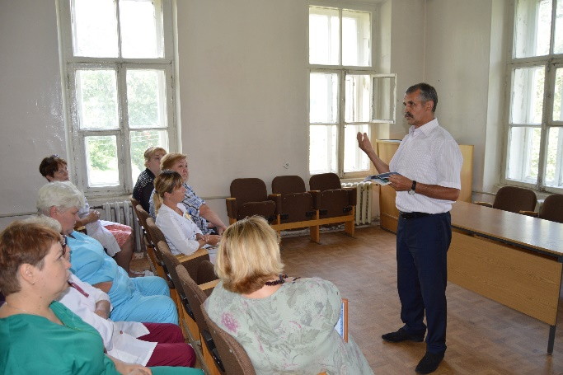
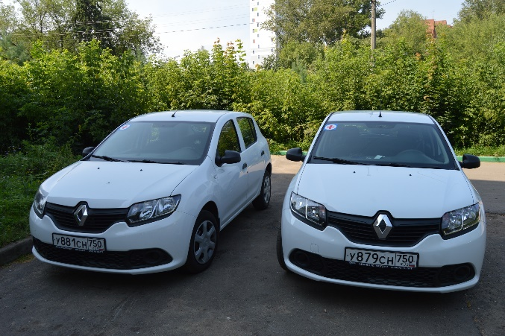Приобретены автомобили для работы участковых врачей в Щёлковской районной больнице №1
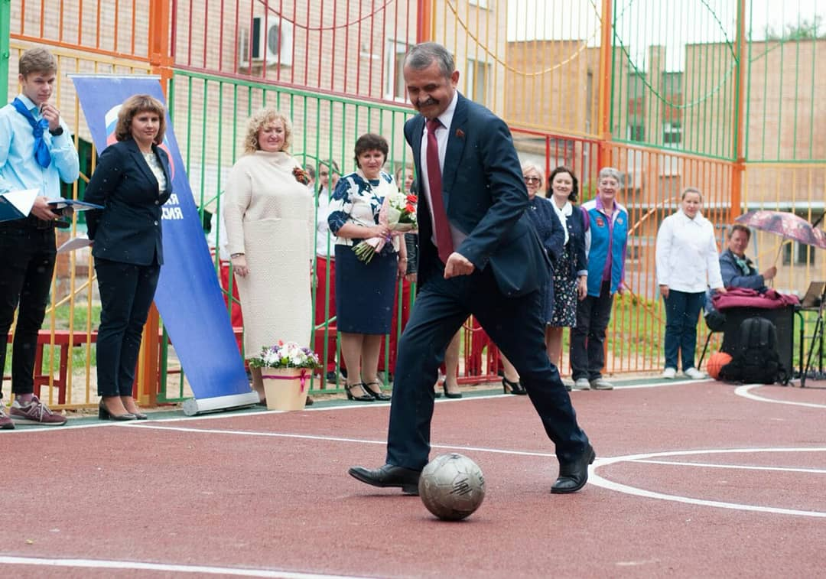
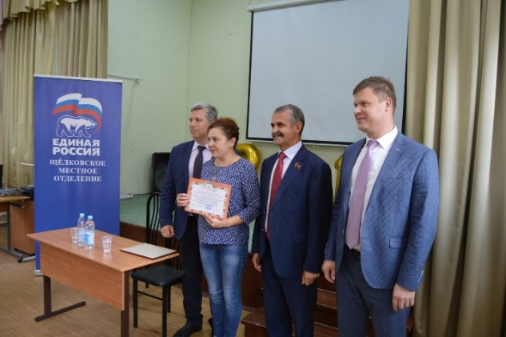
Средства на развитие материально-технической базы получили 7 дошкольных учреждений (детский сад № 66 "Яблонька" (300 тыс. руб.), детский сад № 55 «Сказка» (200 тыс. руб.), детский сад № 30 «Ладушки» (200 тыс. руб.), Центр развития ребенка - детский сад № 5 (200 тыс. руб.), Центр развития ребенка - детский сад № 12 «Солнышко» (80 тыс. руб.), детский сад № 21 «Загоряночка» (200 тыс. руб.), детский сад № 16 «Солнышко» (200 тыс. руб.), 8 средних общеобразовательных школ: по 300 тысяч руб. направлено в школы № 2, № 3 и Щелковскую гимназию, по 200 тысяч руб. - в Серковскую, Медвежье-Озерскую школы, № 1 поселка Загорянский, лицей № 14 им. Ю.А. Гагарина, школу № 1 им. Ф.Я. Фалеева поселка Монино и 200 тысяч руб. в общеобразовательное учреждение для детей-сирот и детей, оставшихся без попечения родителей с ограниченными возможностями здоровья «Доверие».
Открытие спортивной площадки в Щёлковской гимназии
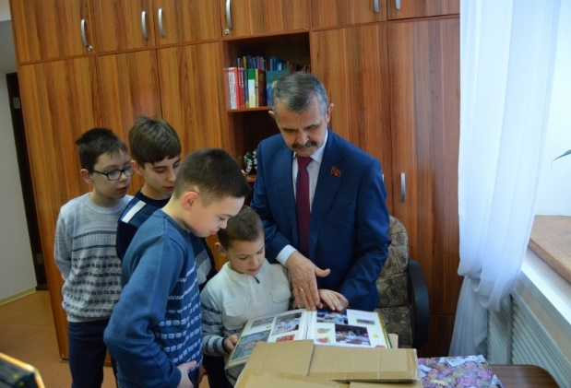
По направлению культуры на выделенные денежные средства были приобретены звуковоспроизводящая аппаратура для Театрально-концертного центра «Щёлковский театр» (350 тыс. руб.) и фототехника для Щёлковского районного культурного комплекса (200 тыс. руб.).
Сертификат на мультимедийное оборудование детскому саду №21
Также средства были направлены на социальную защиту более чем 120 граждан, попавших в трудную жизненную ситуацию. В том числе материальная помощь оказана гражданам, нуждающимся в лечении и дополнительных средствах на покупку жизненно необходимых дорогостоящих лекарств и средств реабилитации. ( Семья Акимовой А.В., проживающая в Щелково, получила денежные средства - 30 тысяч рублей в качестве оказания помощи после пожара; 5 многодетных семей получили материальную помощь на приобретение сезонной одежды и обуви, покупку учебных принадлежностей и школьной формы). В городское поселение Загорянский и сельское поселение Медвежье-Озерское на эти нужды выделено по 40 тысяч рублей.
Новая мебель приобретена в школу-интернат "Доверие"
материальная помощь выделена 620 тыс. рублей,

В рамках личных приемов населения поступили обращения от 295 жителей городского округа Щелково. Квалифицировать обращения граждан можно следующим образом. Вопросы здравоохранения: остро ощущались сбои поставок льготных лекарств федеральным льготникам и обеспечение инвалидов средствами реабилитации (13 онкологическим больным оказана финансовая помощь на приобретение необходимых лекарств); граждане жаловались на неудовлетворительное медицинское обслуживание, нехватку в больницах и поликлиниках специалистов узкого профиля, трудности при записи на прием к врачу, на проведение МРТ, УЗИ, маммографии и других высокотехнологичных исследований. Поступали вопросы и заявления от многодетных семей и семей имеющих детей-инвалидов по приобретению средств реабилитации (18 семей получили материальную помощь); жалобы на работу Управления социальной защиты населения по не предоставлению путевок в санатории и дома-отдыха, по недостаточному финансированию средств реабилитации; улучшения жилищных условий, переселения из ветхого и аварийного жилья (обращались жители из района Воронок и Фряновского шоссе), жители обращали внимание на плохое состояние подъездов, крыш, подвалов, мусорных площадок; благоустройства территорий: не во всех дворах района территории благоустроенны и есть детские площадки, парковки для автомобилей, забиты «ливневки» и т.д. По этим и другим вопросам проведена конкретная работа с Управляющими компаниями; по вопросам землепользования: рассмотрены жалобы и просьбы граждан по оказанию содействия в получении земельных участков для садоводов и огородников, решаются вопросы по оформлению документов, пересмотру кадастровой стоимости земли согласно новому закону, вступившему в силу с 01 января 2019 года, на регулярной основе проводятся собрания садоводов с приглашением представителей Администрации Щелковского муниципального района. Большую работу ведет в этом направлении Анатолий Николаевич Штоколов - председатель Щелковского объединения садоводов и огородников; по вопросам оплаты жилищно-коммунальных услуг: по обращениям граждан относительно предоставления «двойных платежек» ведется постоянная работа с руководством МОСоблЕИРЦ.
Многие обращения граждан в общественные приёмные решены положительно, при непосредственном участие органов местного самоуправления, депутатов Советов депутатов – членов фракции «ЕДИНАЯ РОССИЯ» в Советах депутатов Щелковского района и городского округа Балашиха. Вопросы, требующие решения взяты на контроль. По многим вопросам организованы юридические консультации. В общественной приемной депутата оказывается бесплатная юридическая помощь жителям избирательного округа. Два раза в месяц прием ведет адвокат Щелковского Юридического Центра Тришкина Ольга Анатольевна, предоставляет бесплатные консультации по всем вопросам.

Моя деятельность как депутата Московской областной Думы в 2018 году проходила совместно с Администрациями муниципальных образований, Советами депутатов, местными отделениями ВПП «ЕДИНАЯ РОССИЯ», предприятиями и организациями, общественными организациями. Благодарен коллегам за плодотворную, командную работу.

